國立苗栗高級商業職業學校109學年度第一學期
生命教育主題班級輔導─網路發言的是與非
◎座談時間：109年10月7日(星期三) 15：10 ~ 16：00
◎座談地點：各班教室
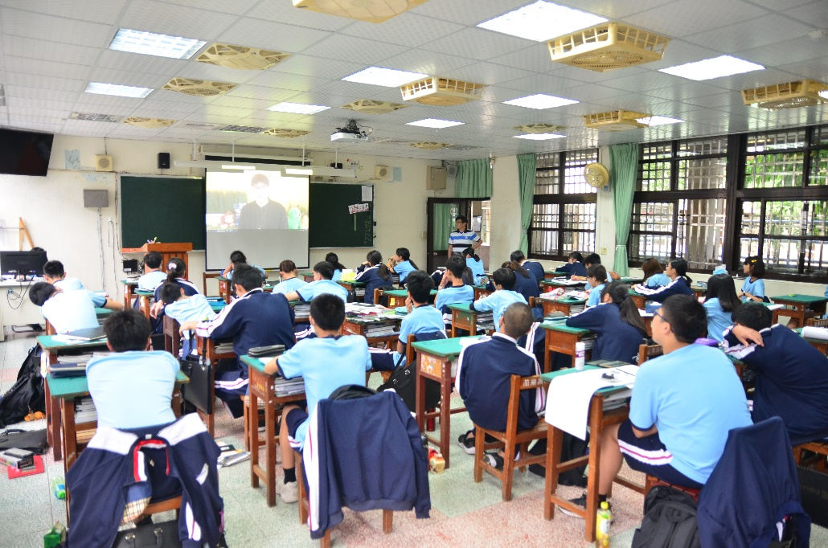
導師與全班一起看影片
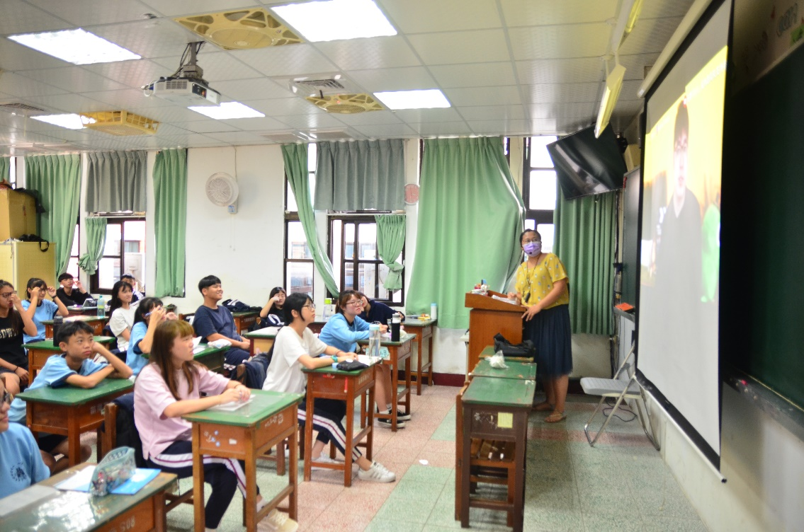
導師引導思考影片的內容

國立苗栗高級商業職業學校109學年度第一學期
生命教育主題班級輔導─網路發言的是與非
◎座談時間：109年10月7日(星期三) 15：10 ~ 16：00
◎座談地點：各班教室
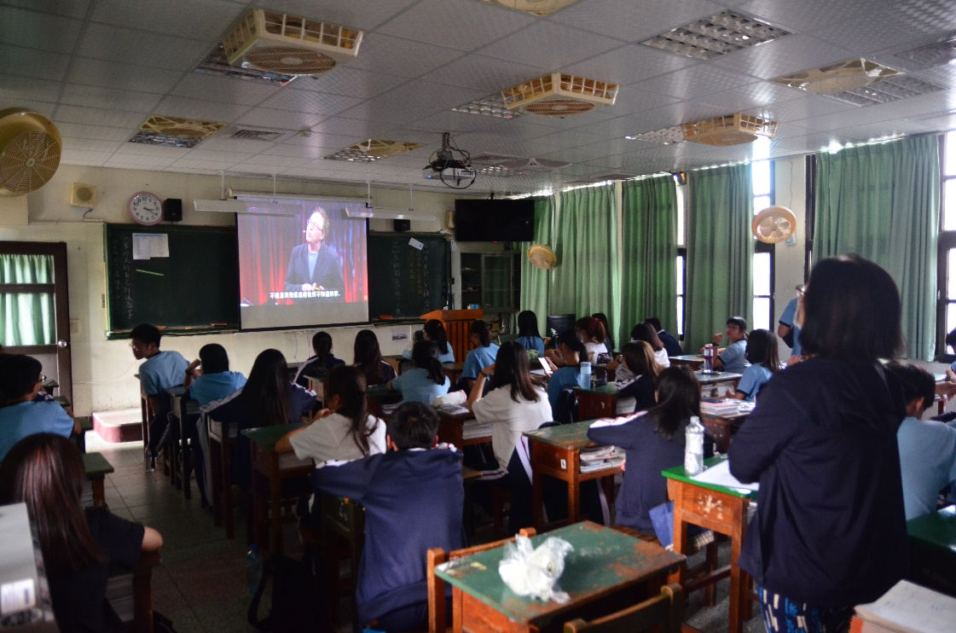
全班一起看影片
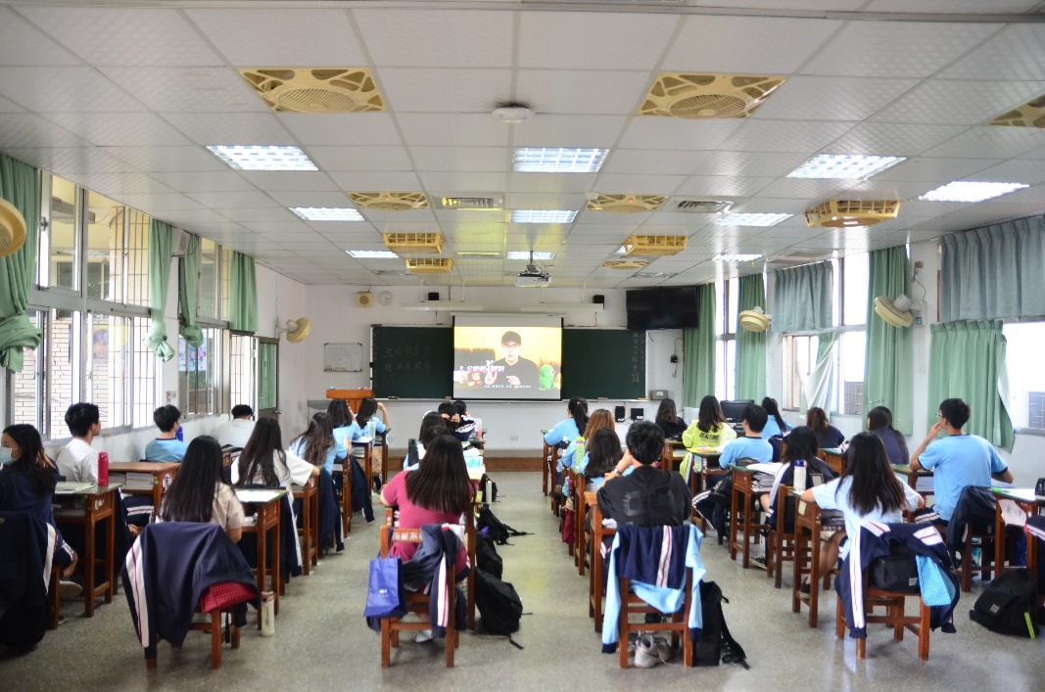
同學認真觀賞影片

